Đáp án Bài kiểm tra (1)
Quản lý dự án phần mềm
------o0o------

THỜI GIAN: 75 phút

Cho bảng các công việc của một dự án như sau:

Công việc | CV trước | Kế hoạch dự kiến |  | Kế hoạch khẩn trương |  | Chi phí rút ngắn mỗi tháng
Công việc | CV trước | Thời gian  (tháng) | Tổng CP (triệu) | Thời gian  (tháng) | Tổng CP  (triệu) | Chi phí rút ngắn mỗi tháng
A | - | 4 | 30 | 2 | 50 | 10
B | - | 3 | 40 | 1 | 56 | 8
C | - | 5 | 35 | 4 | 50 | 15
D | A, B | 6 | 120 | 5 | 150 | 30
E | C, D | 6 | 90 | 4 | 116 | 13
F | D | 3 | 150 | 2 | 180 | 30
G | E | 4 | 140 | 3 | 147 | 7
H | F | 5 | 60 | 3 | 86 | 13
I | G, F | 4 | 80 | 2 | 110 | 15
J | H, I | 3 | 60 | 3 | 60 | -
Thực hiện các yêu cầu:
- Xác định chi phí để rút ngắn thời gian thực hiện mỗi công việc xuống 1 tháng.
CP rút ngắn (A) = (50 – 30) / (4 – 2) = 10 triệu/tháng
- Lập sơ đồ mạng AOA cho dự án (sơ đồ PERT), ghi thời gian của mỗi công việc trong cả 2 kế hoạch (dự kiến và khẩn trương).
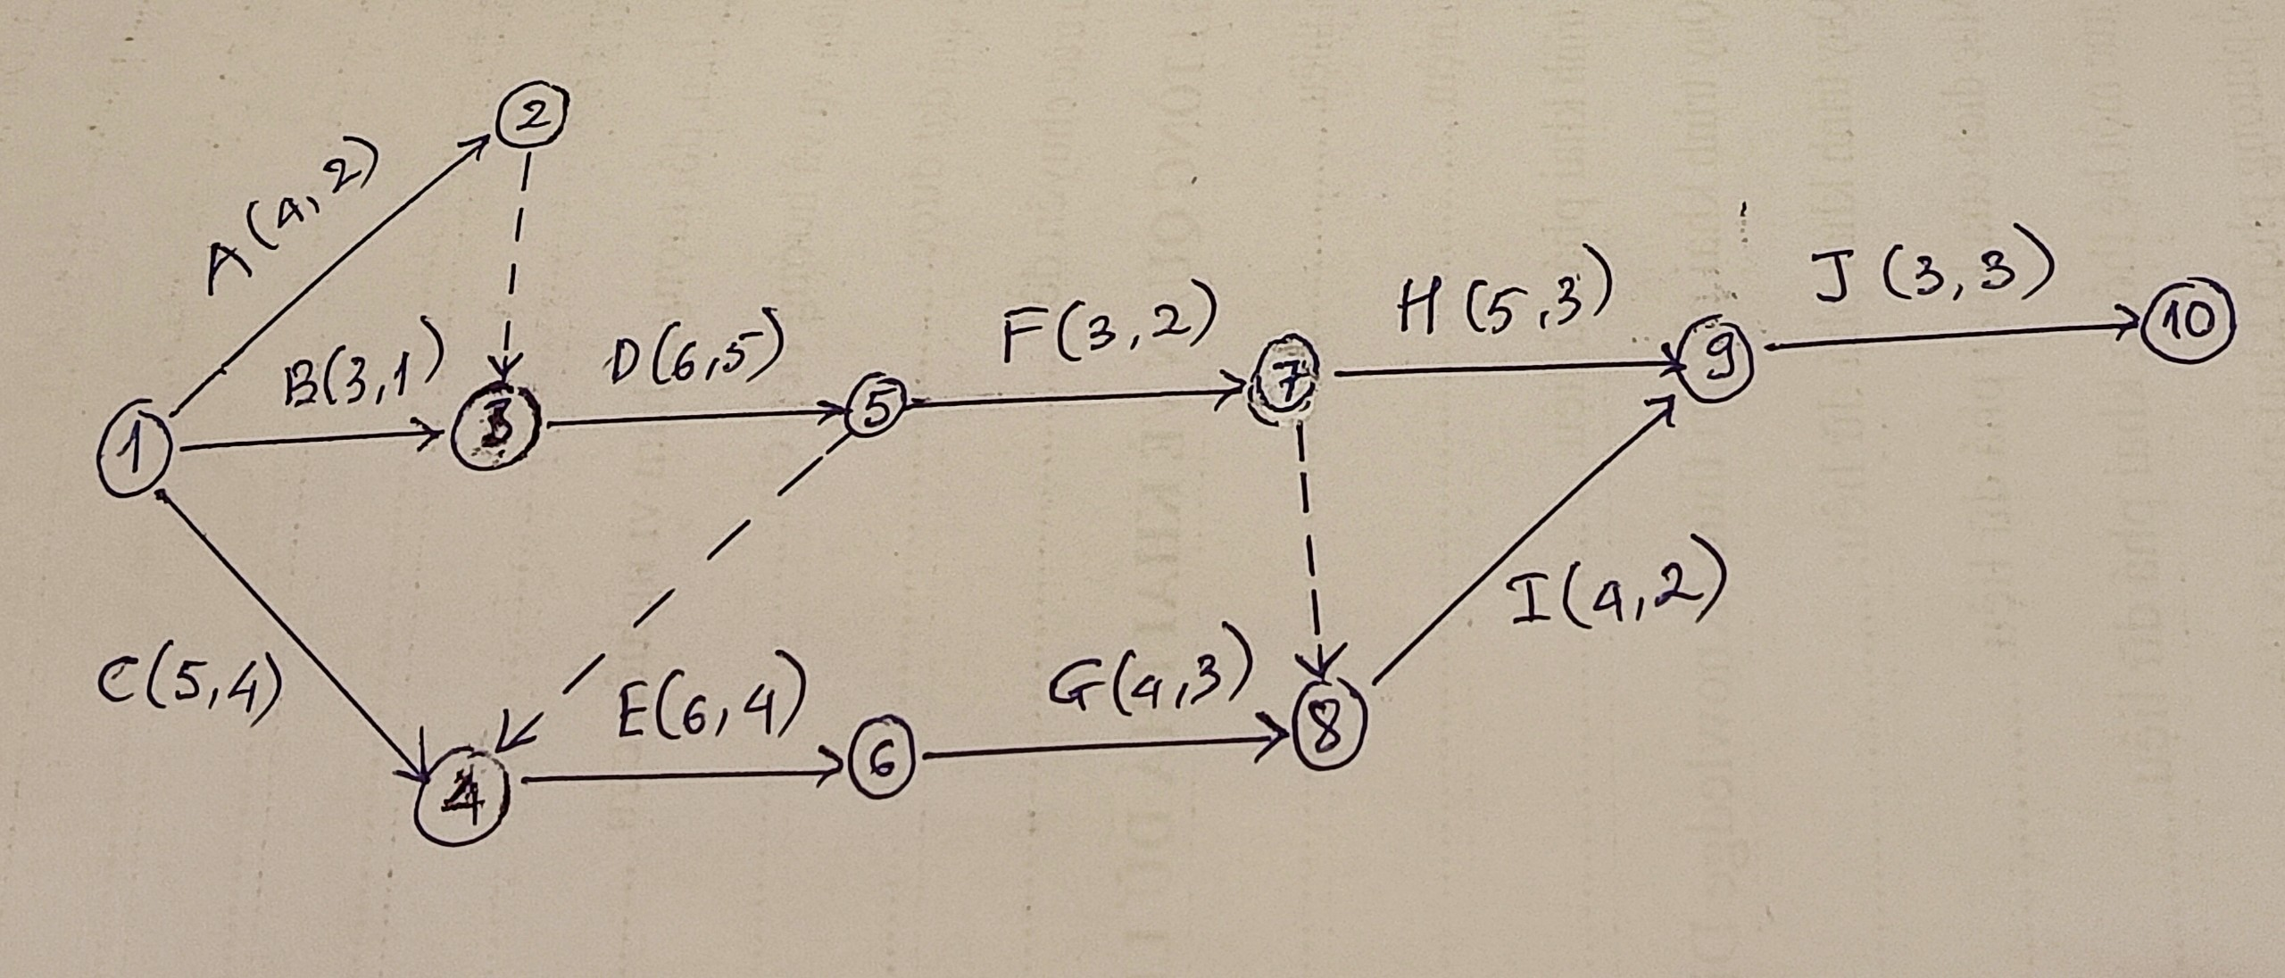
- (2đ) Tính thời gian xuất hiện sớm (T_{S}) và thời gian xuất hiện muộn (T_{M}) của mỗi nút sự kiện trong mạng ứng với kế hoạch dự kiến.
Sự kiện | Ts | Tm
1 | Ts1 = 0 | Tm1 = min(Tm4 – d(C), Tm3 – d(B), Tm2 – d(A))  = min(10 – 5, 4 – 3, 4 – 4)  = 0
2 | Ts2 = Ts1 + d(A) = 0 + 4  = 4 | Tm2 = Tm3 – 0 = 4 – 0  = 4
3 | Ts3 = max(Ts1 + d(B), Ts2 + 0) = max(0 + 3, 4 + 0)  = 4 | Tm3 = Tm5 – d(D) = 10 – 6  = 4
4 | Ts4 = max(Ts1 + d(C), Ts5 + 0) = max(0 + 5, 10 + 0)  = 10 | Tm4 = Tm6 – d(E) = 16 – 6  = 10
5 | Ts5 = Ts3 + d(D) = 4 + 6  = 10 | Tm5 = min(Tm7 – d(F), Tm4 – 0) = min(19 – 3, 10 – 0)  =10
6 | Ts6 = Ts4 + d(E) = 10 + 6  = 16 | Tm6 = Tm8 – d(G) = 20 – 4  = 16
7 | Ts7 = Ts5 + d(F) = 10 + 3  = 13 | Tm7 = min(Tm9 – d(H), Tm8 – 0) = min(24 – 5, 20 – 0)  = 19
8 | Ts8 = max(Ts6 + d(G), Ts7 + 0) = max(16 + 4, 13 + 0)  = 20 | Tm8 = Tm9 – d(I) = 24 – 4  = 20
9 | Ts9 = max(Ts7 + d(H), Ts8 + d(I)) = max(13 + 5, 20 + 4)  = 24 | Tm9 = Tm10 – d(J) = 27 – 3  = 24
10 | Ts10 = Ts9 + d(J) = 24 + 3  = 27 | Tm10 = 27

- Tính thời gian dự trữ (tối đa) của mỗi công việc trong kế hoạch dự kiến.
Công việc | Thời gian dự trữ (hoàn toàn)  TF(i,j) = Tmj – Tsi – d(i,j)
A | = Tm2 – Ts1 – d(A)  = 4 – 0 – 4  = 0
B | = Tm3 – Ts1 – d(B)  = 4 – 0 – 3  = 1
C | = Tm4 – Ts1 – d(C)  = 10 – 0 – 5  = 5
D | = Tm5 – Ts3 – d(D)  = 10 – 4 – 6  = 0
E | = Tm6 – Ts4 – d(E)  = 16 – 10 – 6  = 0
F | = Tm7 – Ts5 – d(F)  = 19 – 10 – 3  = 6
G | = Tm8 – Ts6 – d(G)  = 20 – 16 – 4  = 0
H | = Tm9 – Ts7 – d(H)  = 24 – 13 – 5  = 6
I | = Tm9 – Ts8 – d(I)  = 24 – 20 – 4  = 0
J | = Tm10 – Ts9 – d(J)  = 27 – 24 – 3  = 0
Đường găng (theo kế hoạch dự kiến) gồm các công việc: A – D – E – G – I – J
- (2đ) Xác định thời gian hoàn thành dự án nhanh nhất có thể được theo kế hoạch dự kiến và kế hoạch khẩn trương.
- Theo kế hoạch dự kiến:
Độ dài đường găng là 27 nên thời gian nhanh nhất để hoàn thành dự án theo kế hoạch này là 27 tháng.
- Theo kế hoạch khẩn trương:
Sự kiện | Ts | Tm
1 | Ts1 = 0 | Tm1 = min(Tm4 – d(C), Tm3 – d(B), Tm2 – d(A))  = min(7 – 4, 2 – 1, 2 – 2)  = 0
2 | Ts2 = Ts1 + d(A) = 0 + 2  = 2 | Tm2 = Tm3 – 0 = 2 – 0  = 2
3 | Ts3 = max(Ts1 + d(B), Ts2 + 0) = max(0 + 1, 2 + 0)  = 2 | Tm3 = Tm5 – d(D) = 7 – 5  = 2
4 | Ts4 = max(Ts1 + d(C), Ts5 + 0) = max(0 + 4, 7 + 0)  = 7 | Tm4 = Tm6 – d(E) = 11 – 4  = 7
5 | Ts5 = Ts3 + d(D) = 2 + 5  = 7 | Tm5 = min(Tm7 – d(F), Tm4 – 0) = min(13 – 2, 7 – 0)  =7
6 | Ts6 = Ts4 + d(E) = 7 + 4  = 11 | Tm6 = Tm8 – d(G) = 14 – 3  = 11
7 | Ts7 = Ts5 + d(F) = 7 + 2  = 9 | Tm7 = min(Tm9 – d(H), Tm8 – 0) = min(16 – 3, 14 – 0)  = 13
8 | Ts8 = max(Ts6 + d(G), Ts7 + 0) = max(11 + 3, 9 + 0)  = 14 | Tm8 = Tm9 – d(I) = 16 – 2  = 14
9 | Ts9 = max(Ts7 + d(H), Ts8 + d(I)) = max(9 + 3, 14 + 2)  = 16 | Tm9 = Tm10 – d(J) = 19 – 3  = 16
10 | Ts10 = Ts9 + d(J) = 16 + 3  = 19 | Tm10 = 19

Đường găng đi qua các nút sự kiện 1 – 2 – 3 – 5 – 4 – 6 – 8 – 9 – 10, gồm các công việc A – D – E – G – I – J có độ dài 19 nên dự án cần 19 tháng để hoàn thành theo kế hoạch khẩn trương.
- Xác định chi phí hoàn thành dự án theo kế hoạch dự kiến và kế hoạch khẩn trương.
Tính tổng 2 cột chi phí ta có:
- Kế hoạch dự kiến: 805 triệu
- Kế hoạch khẩn trương: 1.005 triệu
- (2đ) Xác định chi phí thực hiện dự án thấp nhất có thể được trong vòng 25 tháng. Nêu các công việc trên đường găng. Nêu chi phí rút ngắn từng tháng.
Để rút ngắn thời gian thực hiện dự án từ 27 tháng theo kế hoạch dự kiến xuống còn 25 tháng sao cho chi phí thực hiện thấp nhất, ta thực hiện rút ngắn từng tháng như sau:
- Từ 27 xuống 26: ta chọn công việc trên đường găng có thể rút được với chi phí rút ngắn 1 tháng thấp nhất → công việc G với chi phí rút 1 tháng là 7 triệu.
- Sau khi rút ngắn G xuống 1 tháng, đường găng của dự án không thay đổi. Ta tiếp tục rút từ 26 xuống 25 tháng: lúc này công việc G không thể rút ngắn thêm được nữa nên ta chọn công việc găng có chi phí rút ngắn 1 tháng thấp nhất tiếp theo → công việc A với chi phí rút 1 tháng là 10 triệu.
- Sau khi rút ngắn A, lúc này dự án có 2 đường găng là:
A – D – E – G – I – J
B – D – E – G – I – J
với độ dài như nhau là 25.
--Hết--

